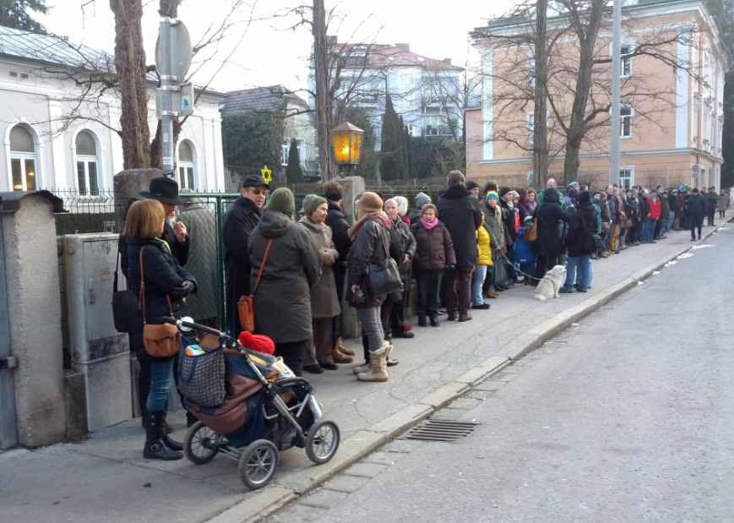

Mahnwache vor der Salzburger Synagoge am 1. Februar 2014.